

**Proyecto Final de curso**

**Aplicación móvil de localización de restaurantes para Android.**

**Autor:** David Alejandro Sánchez P.

**Curso:** 2019 – 2020

**Tutora:** Anahí Mula de la Banda

**Ciclo:** GRADO SUPERIOR DAM

# Resumen

¿No sabes dónde puedes comer un plato típico cuando estás de vacaciones? ¿Quieres

ir con amigos a comer a un sitio distinto? ¿Quieres disfrutar de esa comida que

tanto te gusta y no sabes dónde hacerlo?, no te preocupes con **“Looking Restaurants”** podrás.

Se trata de una aplicación para dispositivos móviles con sistemas operativo Android que brinda al usuario la opción de encontrar esos restaurantes. El usuario tendrá que registrarse y después iniciar sesión con su nombre de usuario y una clave, con ello podrá acceder a un menú de selección de restaurantes, que en su interior incluirá: una descripción del local, comentarios, el menú y la ubicación.

En este documento se podrán encontrar diagramas UML que modelan el proyecto, también incluye un manual de como instalar la aplicación, un manual para el usuario y el administrador de la aplicación, el código fuente de la app y futuras versiones o mejoras de la aplicación.

# Abstract

Do not know where you can eat a typical dish when you are on vacation?

You want go with friends to eat at a different place?

Do you want to enjoy that food that do you like it so much and don't know where to do it?

don't worry with **“Looking Restaurants”** you will.

It is an application for mobile devices with Android operating systems that gives the user the option of finding those restaurants. The user will have to register and then log in with their username and password, with which they will be able to access a restaurant selection menu, which inside will include: a description of the premises, comments, the menu and the location.

In this document you can find UML diagrams that model the project, it also includes a manual on how to install the application, a manual for the user and administrator of the application, the source code of the app and future versions or improvements of the application.

**Índice general**

Resumen 1

Abstract 2

Justificación del proyecto 5

Introducción 6

Objetivos 7

Desarrollo 8

ANEXO I 8

Acerca de la organización: 8

Análisis de requerimientos: 10

Hardware, Sistemas operativos y Aplicaciones: 12

Bases de datos: 13

Diseño de la aplicación: 14

Programación: 15

-Ficheros PHP: 15

* Register.php: 15

* Login.php: 16

* cometarioscu.php: 17

* Restaurantesid.php: 18

-Parte de Android: 20

-Pruebas unitarias del funcionamiento de la aplicación: 20

Desarrollo de interfaces: 21

Sistemas de Gestión Empresarial: 22

Documentación: 23

Manual de instalación: 23

Installation Manual: 24

Manual del usuario: 26

User Manual: 27

Manual del administrador: 28

Administrator Manual: 29

Seguridad: 30

Conclusiones 31

Bibliografía 32

# Justificación del proyecto

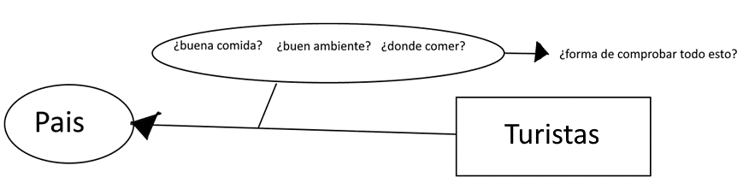

**Algunos estudios han demostrado que un cierto número de turistas que llegan al país no saben dónde ir a comer, si la comida es buena o si tiene un buen ambiente, ya que no tienen forma de comprobarlo.**

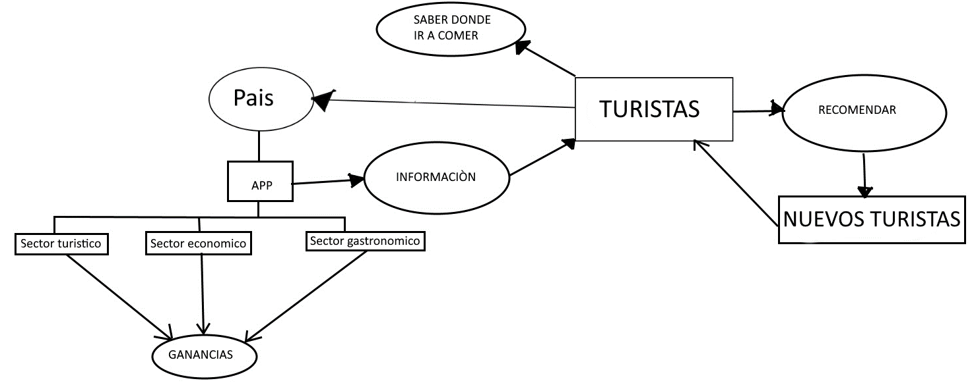

**Esto podría cambiar si se les recomienda nuestra APP, algunos pensareis ¿Por qué? y ¿En qué beneficiaria?, bien pues con nuestra app no solo beneficiamos a los restaurantes, sino también al sector turístico, económico y gastronómico. Estos sectores aumentarían sus ganancias con la recomendación de algunos turistas a otros nuevos y así sucesivamente.**

# Introducción

**Esta aplicación se ha llevado a cabo debido a la petición de un sindicato de restaurantes locales regionales, este sindicato nos ha pedido como objetivo principal el poder llegar a ser más conocidos por los turistas. Así que, con ello en clave, hemos tomado como principal objetivo ese, el poder llegar a más turistas, pero sin olvidar al sector nativo. Una vez cumplido este objetivo, esto los llevaría a un aumento en las ganancias económicas. A continuación, explicare brevemente cuales han sido los puntos claves a la hora de hacer la aplicación tomando en cuenta lo que nos pide el cliente.**

**La aplicación que vamos a llevar a cabo tiene un objetivo principal, que es la localización de una variedad de restaurantes que se encuentran dentro de la península ibérica. A parte de esta principal funcionalidad tiene otras derivadas como son: inserción entorno al lugar de búsqueda, inserción de nuevos restaurantes a la aplicación o puntuar dichos restaurantes.**

# Objetivos

* **Objetivo General:**

**El principal objetivo de esta aplicación es aumentar la frecuencia de visitas por parte del sector turístico a los locales de nuestros clientes, para que tengan más visibilidad y aumenten sus ingresos.**

* **Objetivos específicos:**
* **Generar un registro de los usuarios y guárdalos en una BD**
* **Generar una aplicación que facilite a los usuarios encontrar grande locales de comida o pequeños locales para que se hagan conocer.**
* **Presentar a los clientes la ubicación de dichos locales mediante un mapa.**
* **Permitir que vean una descripción**
* **Permitir que puedan ver el menú**
* **Actualizar la aplicación con nuevas mejoras**

# Desarrollo

## ANEXO I

## Acerca de la organización:

* **En esta parte detallaremos a que se dedica la empresa, donde está situada, el sueldo de los empleados.**

**DESCRIPCIÓN:**

Nuestra empresa se dedica a la implementación de aplicaciones móviles de todo tipo, en esta ocasión nuestro cliente nos ha pedido la creación de un buscador de restaurantes poco conocidos que quieren que a través del boca a boca (entre los turistas y los nativos) lleguen a ser más conocidos.

La empresa se encuentra en el paseo de la castellana (Madrid centro). Disponemos de 134 m2, el alquiler de este local son 2.200 euros/mes (16,42 euros/m2).

Este local consta de cuatro cabinas y un cuartito para mantenimiento y limpieza, tres cuartos de baño, aparte de la sala de espera y la recepción. También disponemos de balcón, aire acondicionado y conserje.

Nuestra empresa está formada por ocho personas: una persona encargada del manejo de la base de datos, una persona para añadir/eliminar o modificar la información acerca de los restaurantes, una persona encargada del trato con los clientes (técnico), una persona para el mantenimiento de las instalaciones, una persona para la limpieza del establecimiento, una persona para marketing y publicidad, dos personas para el desarrollo y comprobación de la aplicación y una persona que este en recepción.

**SUELDO DEL PERSONAL DE LA EMPRESA POR MES Y AÑO:**

* Técnico base de datos. 4h 708 euros/ mes 🡪8.496 euros/año.
* Técnico añadir o modificar o eliminar la información. 4h 708 euros/mes 🡪 8,492 euros/año.
* Jefe de proyecto. 6h 1050 euros/mes 🡪12.600 euros/año.
* Técnico de mantenimiento.2h 441,104 euros/mes 🡪5.293,248 euros/año.
* Personal de limpieza. 4h 560 euros/mes 🡪6.700 euros/año.
* Técnico de marketing y publicidad. 4h 758,4 euros/mes 🡪9.100,8 euros/año.
* Técnico para el desarrollo y comprobación de la aplicación. 4h 707 euros/mes -🡪8,496 euros/año.
* Recepcionista. 6h 750 euros/mes 🡪9.000 euros/año.

**COSTES POR MES:**

5.682,504 euros/mes (sueldo de empleados) + 416,666 euros/mes (gastos de luz, agua, mantenimiento de las instalaciones y de los equipos) + 2.200 euros/mes (alquiler del local) = 8.299,17 (euros/mes).

**COSTES POR AÑO:**

68.190,048 euros/año (sueldo de empleados) + 5000 (gastos luz, agua, mantenimiento de las instalaciones y de los equipos) + 26.400 euros/año (coste del alquiler del local) = 99.590,04 euros/año.

PLANO DEL LOCAL

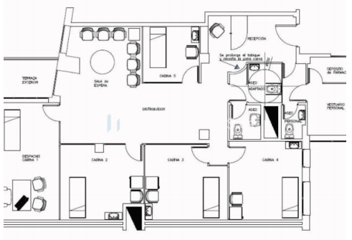

IMÁGENES DEL LOCAL



## Análisis de requerimientos:

* **En esta parte detallaremos los requerimientos de la aplicación tanto los funcionales como los no funcionales.**

**•Requerimientos Funcionales:**

-Se implementará un registro del usuario que se guardará en una base de datos para que luego puedan iniciar sesión con su usuario y clave.

-Para la creación de la selección de los restaurantes, el programador de la aplicación será el que vaya añadiendo nuevos restaurantes, o en su defecto modificando la información de estos o quitando los restaurantes de la parte selección y contenido de estos.

-La aplicación tendrá un menú de salida de la sesión del usuario.

-Cada restaurante tendrá una descripción, unos comentarios reales de los clientes de dichos locales, el menú y la localización de estos.

-Para que la aplicación funcione el usuario tendrá que estar conectado a internet.

-La aplicación solo estará disponible para dispositivos con sistema Android.

**•Requerimientos No Funcionales:**

-La velocidad de arranque la aplicación será lo más rápida posible.

- La aplicación será sencilla y manejable para el usuario normal.

- La interfaz será clara y concisa.

- La aplicación no consumirá muchos recursos de memoria del dispositivo.

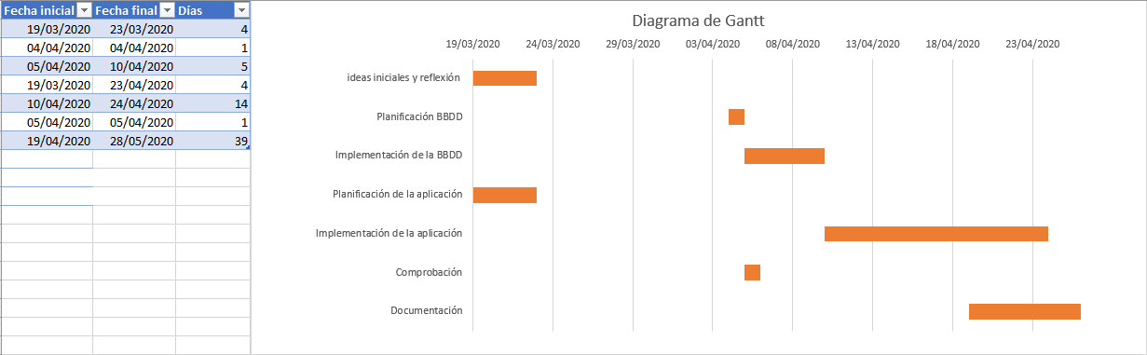

Presupuesto de la aplicación:

* 7.600‬€ coste de hardware
* 25€ coste de licencia de Play store
* Alquiler de servidor 1€/mes después 8€/mes
* Proveedor de servicio de internet 60€/mes
* 5.682,504 euros/mes (sueldo de empleados)
* Total: 13.368,5€

## Hardware, Sistemas operativos y Aplicaciones:

* **En esta parte detallaremos el hardware, sistema operativo y aplicaciones usados para el proyecto.**
* **Hardware:**
* 8 pantallas, 8 teclados, 8 ratones, 8 torres
* **Sistemas operativos:**
* Windows 10
* **Aplicaciones:**
* Android Studio, XAMPP

## Bases de datos:

* **En esta parte enseñamos el diagrama de entidad-relación, el sistema gestor de base de datos utilizado, modelo relacional y los registros de las tablas de la base de datos.**
* Diagrama Entidad – Relación:

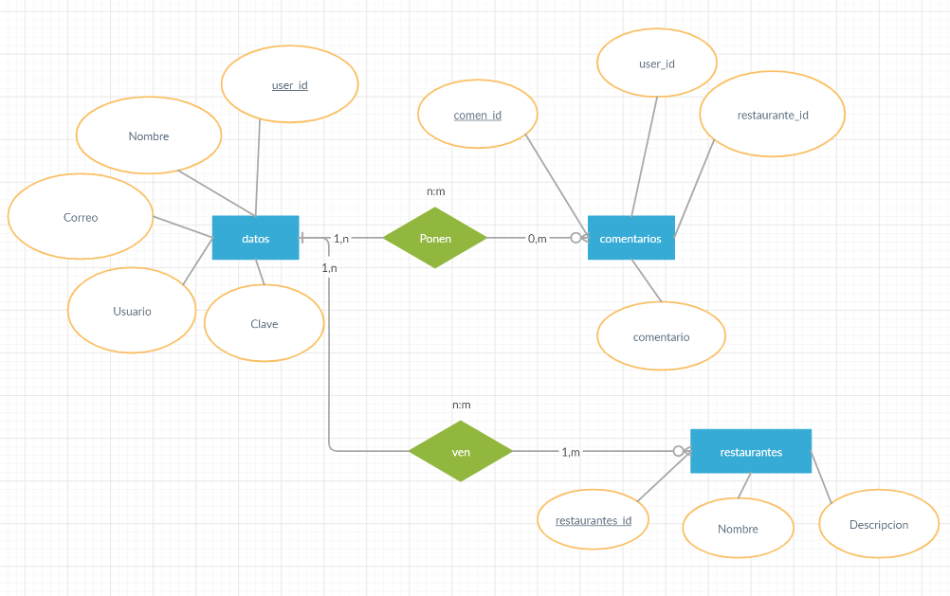

* El Sistema Gestor de Bases de Datos será phpMyAdmin
* 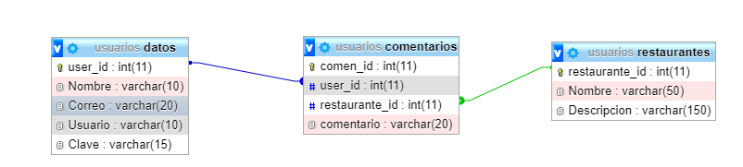Entidad – Relación al modelo Relacional:
* Registro de las tablas y creación de varios usuarios:

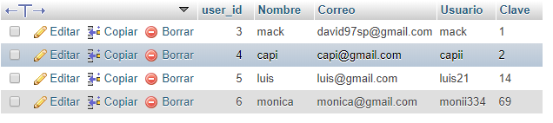-tabla datos:

-tabla comentarios:

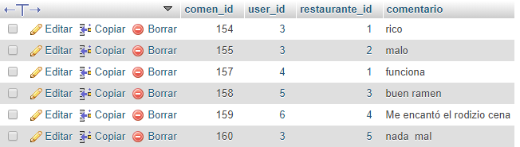

-tabla restaurantes:

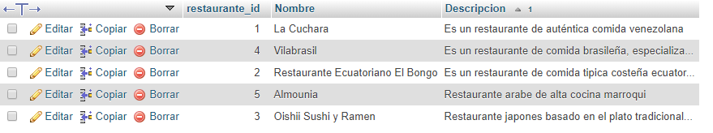

## Diseño de la aplicación:

* **En esta parte enseñamos el caso de uso, el diagrama de clase, diagrama de estado.**

-Caso de uso:

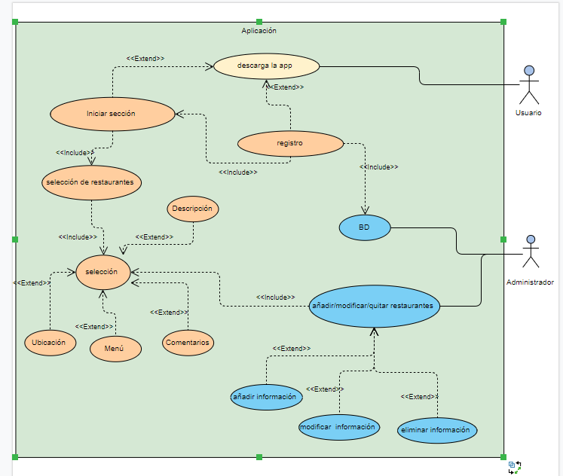

-diagrama de clase:

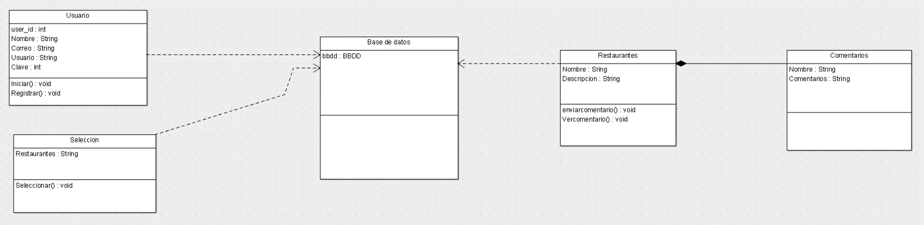

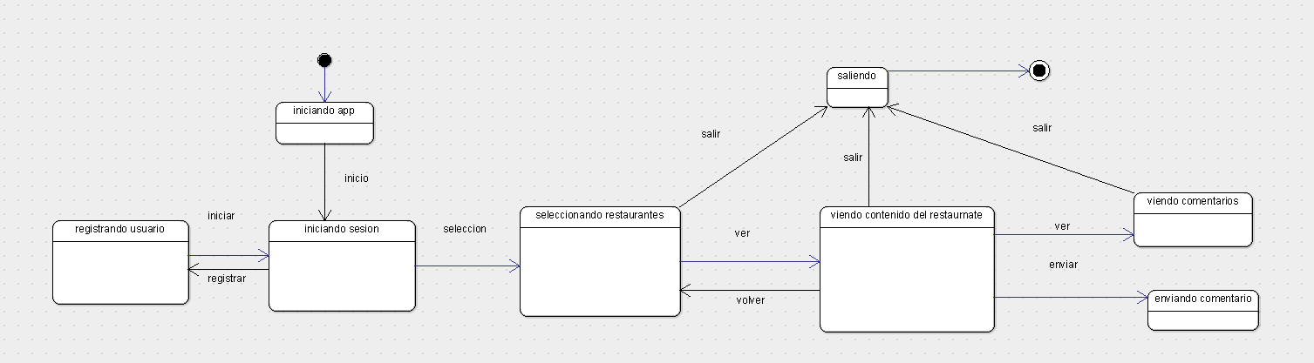-diagrama de estado:

## Programación:

* **En esta parte enseñaremos los ficheros php usados para el registro, el login, el envio de comentarios y la recogida del nombre, descripción del restaurante.**

## -Ficheros PHP:

### * Register.php:

<?php

/*recogeremos los datos enviados de la parte del registro de la aplicación y los insertaremos en la tabla llamada datos*/

$con = mysqli_connect("localhost", "root", "", "usuarios");

$Nombre = $_POST["Nombre"];

$Correo = $_POST['Correo'];

$Clave = $_POST['Clave'];

$Usuario = $_POST['Usuario'];

$statement = mysqli_prepare($con, " insert into datos (Nombre, Correo, Clave, Usuario) VALUES (?, ?, ?, ?)");

mysqli_stmt_bind_param($statement, "ssis",$Nombre, $Correo, $Usuario, $Clave);

mysqli_stmt_execute($statement);

$response = array();

$response["success"] = true;

echo json_encode($response);

?>

### * Login.php:

<?php

/*primero recogeremos los datos enviados de la parte del login de la aplicación y buscaremos si esos datos están en la tabla de datos */

$con = mysqli_connect("localhost", "root", "", "usuarios");

$Usuario = $_POST["Usuario"];

$Clave = $_POST["Clave"];

$statement = mysqli_prepare($con, "select * from datos WHERE Usuario = ? AND Clave = ?");

mysqli_stmt_bind_param($statement, "ss", $Usuario, $Clave);

mysqli_stmt_execute($statement);

mysqli_stmt_store_result($statement);

// devolveremos los siguientes datos de la base de datos:

mysqli_stmt_bind_result($statement, $user_id, $Nombre, $Correo, $Usuario, $Clave);

$response = array();

$response["success"] = false;

while(mysqli_stmt_fetch($statement)){

$response["success"] = true;

$response["Nombre"] = $Nombre;

$response["Correo"] = $Correo;

$response["Usuario"] = $Usuario;

$response["Clave"] = $Clave;

$response["user_id"] = $user_id;

}

echo json_encode($response);

?>

### * cometarioscu.php:

<?php

$con = mysqli_connect("localhost", "root", "","usuarios");

/*primero recogeremos el id del usuario, el id del restaurante y el comentario del restaurante seleccionado y lo insertaremos en la tabla comentarios */

$comentario = $_POST["comentario"];

$user_id =(int)$_POST["user_id"];

$restaurante_id =(int)$_POST["restaurante_id"];

$statement = mysqli_prepare($con, "insert into comentarios (user_id,restaurante_id,comentario) VALUES (?,?,?)");

//metodo de insertar los datos obtenidos segun su tipo

mysqli_stmt_bind_param($statement, "iis",$user_id,$restaurante_id,$comentario);

mysqli_stmt_execute($statement);

$response = array();

$response["success"] = true;

echo json_encode($response);

?>

### * Restaurantesid.php:

<?php

$con = mysqli_connect("localhost", "root", "", "usuarios");

/*recogemos el nombre del restaurante de la parte de selección de la aplicación y hacemos una selección del id del restaurante, el nombre del restaurante y la descripción del restaurante */

$Nombre = $_POST["Nombre"];

$statement = mysqli_prepare($con, " select r.restaurante_id,r.Nombre,r.Descripcion from restaurantes r where nombre = ? ");

mysqli_stmt_bind_param($statement, "s", $Nombre);

mysqli_stmt_execute($statement);

mysqli_stmt_store_result($statement);

//nos devolverá el id del restaurante, el nombre y la descripción

mysqli_stmt_bind_result($statement, $restaurante_id,$mbre,$Descripcion);

$response = array();

$response["success"] = false;

while(mysqli_stmt_fetch($statement)){

$response["success"] = true;

$response["restaurante_id"] = $restaurante_id;

$response["Nombre"] = $mbre;

$response["Descripcion"] = $Descripcion;

}

/* hacemos un conteo de los comentarios del restaurante seleccionado */

$statement1 = mysqli_prepare($con, "select count(c.comentario) from comentarios c where c.restaurante_id = ? ");

/*el id del restaurnate sera la clave para buscar el contenido de comentarios*/

mysqli_stmt_bind_param($statement1, "i", $restaurante_id);

mysqli_stmt_execute($statement1);

/*nos devolvera el contenido de la fila comentario de la tabla comentarios*/

mysqli_stmt_bind_result($statement1, $comentario);

while(mysqli_stmt_fetch($statement1)){

$response["numeroComentarios"]= $comentario;

}

/*esta parte será la parte crucial, ya no solo le indicaremos que nos seleccione y devuelva los comentarios de un restaurante seleccionado, sino que también le indicamos que ese restaurante no tiene comentarios, para que en la aplicación la parte de ver los comentarios no nos genere un error */

$response["comentario"] = false;

if($response["numeroComentarios"]>0) {

$response["comentario"] = true;

try {

$query = "select c.comentario from comentarios c where c.restaurante_id =" . $restaurante_id;

$result = $con->query($query);

for ($i=0; $i < $result->num_rows; $i++) {

$response["comentarios"][$i] = $result->fetch_row();

}

} catch (Exception $e) {

echo " fallo";

}

}

echo json_encode($response);

?>

## -Parte de Android:

* **En esta parte se explicará todos los códigos utilizados para el funcionamiento de la aplicación y el cómo se conecta con la base de datos.**
* **Los códigos estarán dentro de la aplicación comentados**

## -Pruebas unitarias del funcionamiento de la aplicación:

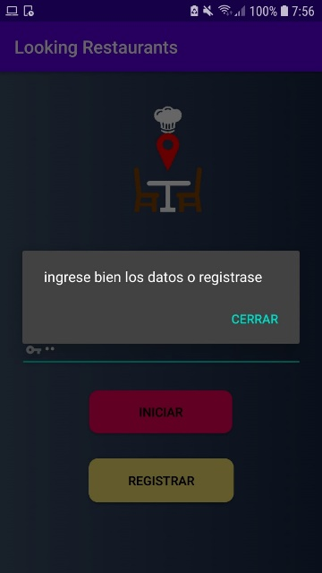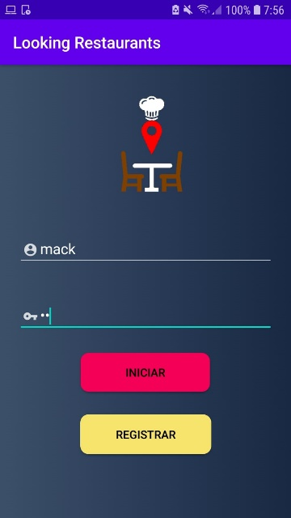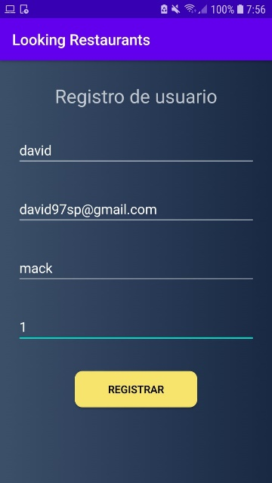

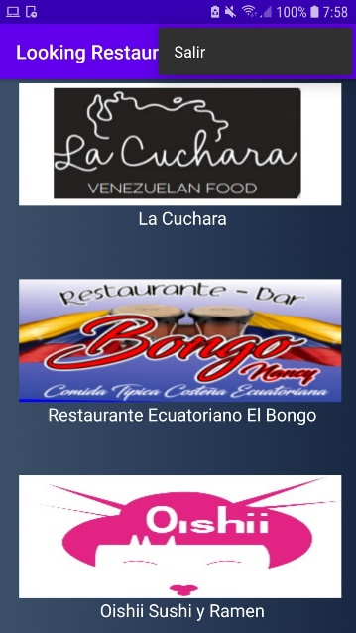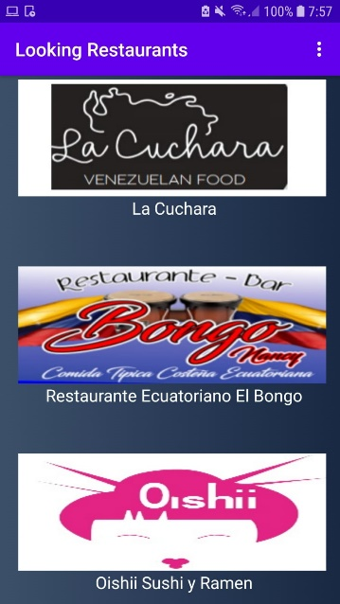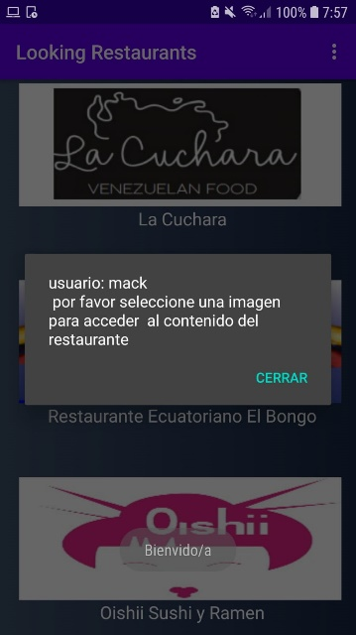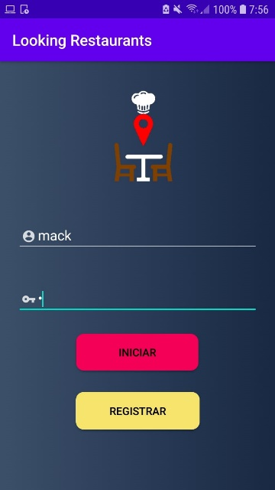

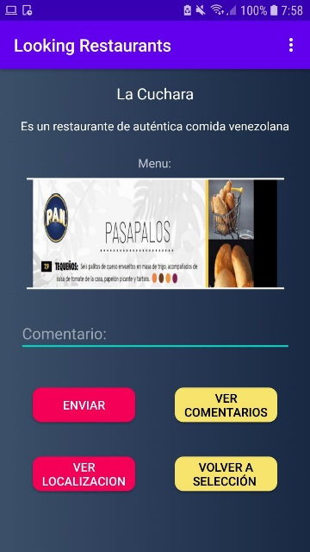

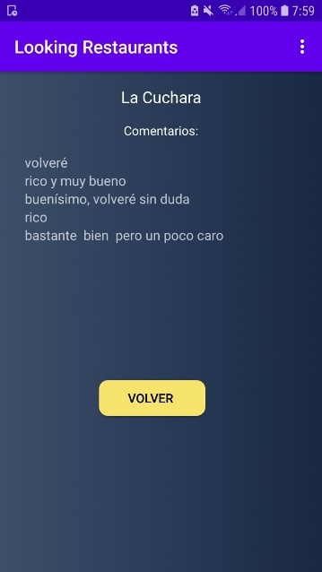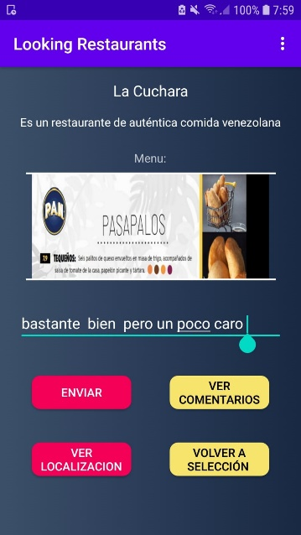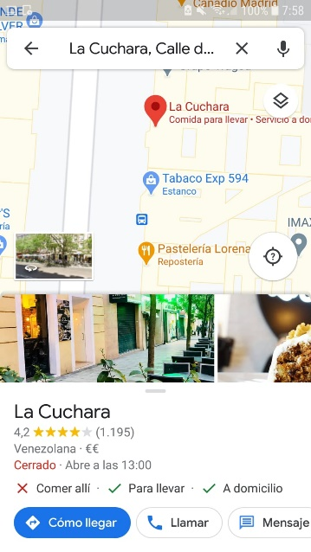

## Desarrollo de interfaces:

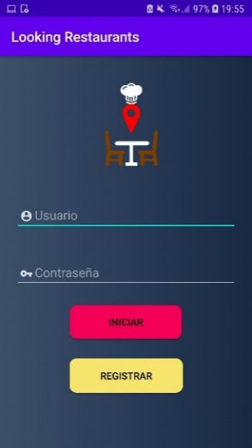

El logo de la aplicación indica que es un buscador de restaurantes.

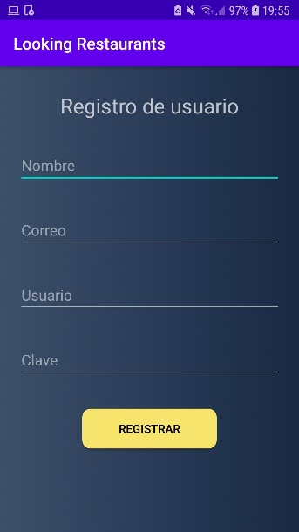

El inicio de la aplicación tiene dos campos para añadir el usuario y la clave, pero si los datos introducidos son erróneos o si el usuario no está registrado se lanzará un mensaje que le dirá que se registre. Para ir a la parte del registro se debe tocar el botón REGISTRAR, pero si el usuario esta registrado y los datos son válidos solo tendrá que dar al botón INICIAR y saldrá un mensaje de Bienvenido/a.

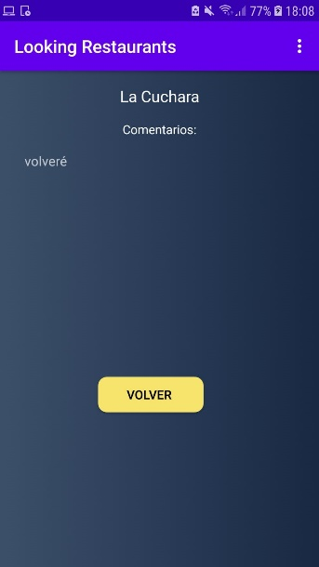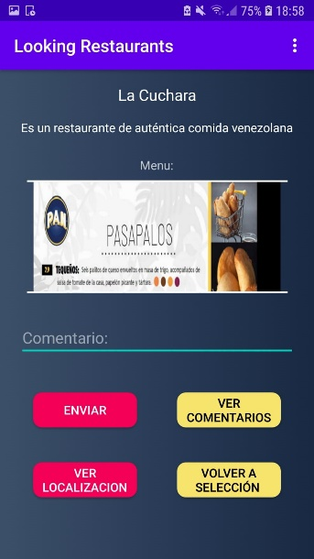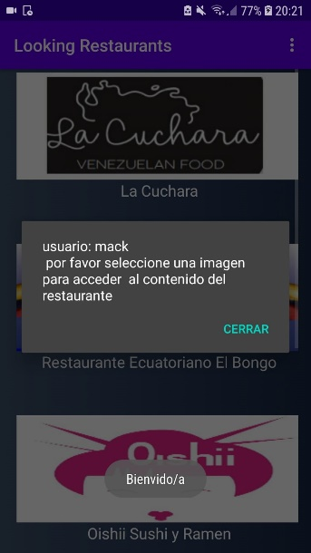

Después de hacer el inicio, nos saldrá un mensaje para guiar al usuario en la interfaz de selección. En la parte superior están tres puntos que al darles saldrá una opción para salir de la app.

Tras la selección de uno de los restaurantes se mostrará en el contenido el nombre, descripción,

el menú, un campo para mandar comentarios.

También cuatro botones:

-enviar el comentario

- ver los comentarios

-ver la localización

-volver a selección

Tras darle al botón de ver comentarios, se enseñará esta interfaz para ver los comentarios del restaurante.

## Sistemas de Gestión Empresarial:

Nuestra empresa se gestionará mediante el programa Microsoft Dynamics 365 Business Central, que nos ayudara a gestionar de manera fácil y cómoda el proyecto que nos solicitan nuestros clientes. Hemos elegido este programa porque nos permite crear perfiles tanto para cualquier miembro del proyecto o asignar permisos como cogidos de responsables a cada uno de los perfiles.

Además, añadiremos una descripción y un estado del proyecto propuesto y para terminar una factura para el cliente.

## Documentación:

### Manual de instalación:

Para la correcta instalación del proyecto se usará el repositorio github.

Para la instalación iremos al repositorio donde esté guardado el proyecto y lo descarguemos del URI: https://github.com/davidalejandrosanchez2/proyecto.git

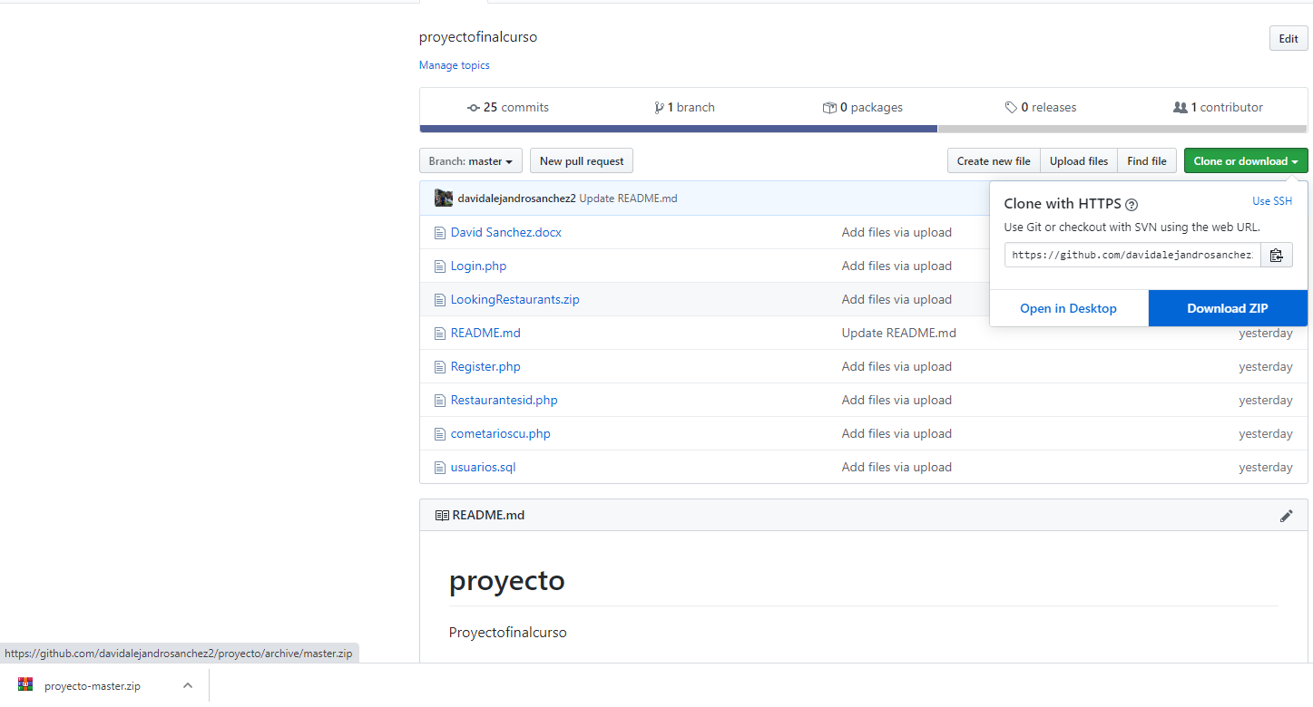

Después instalaremos el servidor xampp y lo arrancamos:

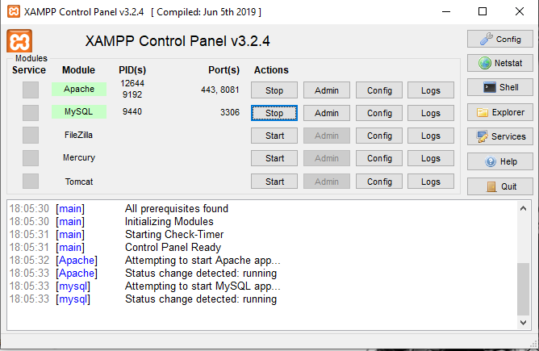

Creamos en la base de datos de xampp una base de datos vacía llamada “usuarios”, dentro de ella importamos usuarios.sql con el contenido.

Iremos a la ruta C:\xampp\htdocs donde meteremos los ficheros php.

En Android tendremos que modificar cuatro clases:

**\*En la clase RegisterRequest en la linea** -> private static final String REGISTER_REQUEST_URL="<http://192.168.1.84:8081/Register.php>";

**\*En la clase LoginRequest en linea** -> private static final String LOGIN_REQUEST_URL="<http://192.168.1.84:8081/Login.php>";

**\*En la clase CucharaComentarios en linea ->** private static final String Comentarios_REQUEST_URL="<http://192.168.1.84:8081/cometarioscu.php>";

**\*En la clase Restaurantes en linea** -> private static final String RESTAU_REQUEST_URL="<http://192.168.1.84:8081/Restaurantesid.php>";

La dirección ip tendrá que ser la propia del ordenador ya que el usuario no podrá registrarse, iniciar sesión, enviar comentarios etc.… ya que la gran parte de la aplicación está en la base de datos.

### Installation Manual:

For the correct installation of the project the github repository will be used.

For installation we will go to the repository where the project is saved and download it from the URI:

<https://github.com/davidalejandrosanchez2/proyecto.git>



after we will install the xampp server and start it:



We create in the xampp database an empty database called "users", inside it we import usuario.sql with the content.

We will go to the path C: \ xampp \ htdocs where we will put the php files.

In Android we will have that to modify four class:

**\*in the class RegisterRequest in the line**-> private static final String REGISTER_REQUEST_URL="<http://192.168.1.84:8081/Register.php>";

**\* in the class LoginRequest in the line**-> private static final String LOGIN_REQUEST_URL="<http://192.168.1.84:8081/Login.php>";

**\* in the class CucharaComentarios in the line->** private static final String Comentarios_REQUEST_URL="<http://192.168.1.84:8081/cometarioscu.php>";

**\* in the class Restaurantes in the line**-> private static final String RESTAU_REQUEST_URL="<http://192.168.1.84:8081/Restaurantesid.php>";

The IP address must be that of the computer, since the user will not be able to register, log in, send comments, etc., since most of the application is in the database.

### Manual del usuario:

El usuario tendrá dos opciones al inicio de la aplicación, una para iniciar sesión u otra para registrarse.

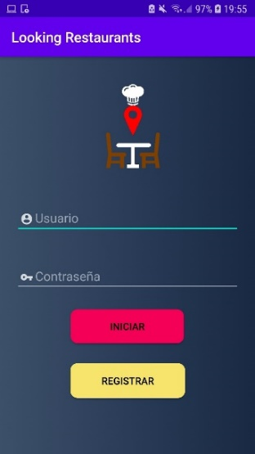 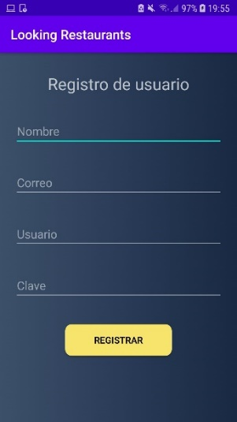

Después de que el usuario inicie sesión, aparecerá un mensaje en la pantalla de selección del restaurante para guiarlos en esa pantalla. El usuario para salir de la aplicación tendrá que hacer clic en tres puntos situados en la parte superior.

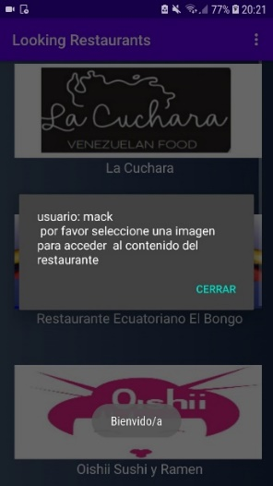 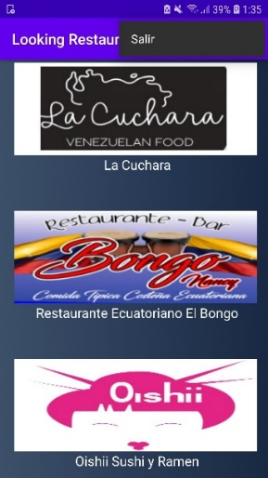

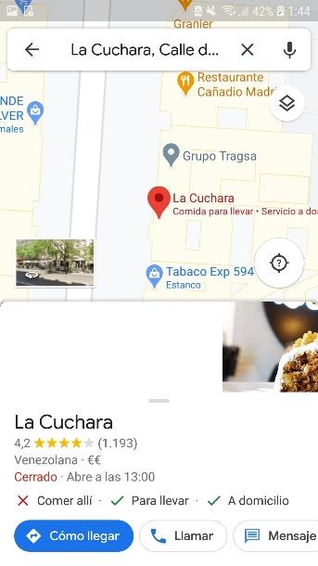 Después de seleccionar uno de los restaurantes, el usuario ingresará a su contenido donde podrá desplazarse de arriba a abajo en el menú, ver la ubicación o volver a la selección, también podrá enviar comentarios o verlos.

### User Manual:

The user will have two options at the start of the application, one to log in or another to register.

 

After the user logs in, a message will appear on the restaurant selection screen to guide them on that screen. The user to exit the application will have to click three dots located at the top.

 

After selecting one of the restaurants, the user will enter its contents where they will be able to scroll from top to bottom the menu, view the location or return to the selection, they will also be able to send comments or see them.

  

### Manual del administrador:

El administrador podrá realizar cambios en la base de datos, como crear un registro para un nuevo restaurante, modificar el nombre y la descripción de los restaurantes, o eliminar un registro de restaurantes.

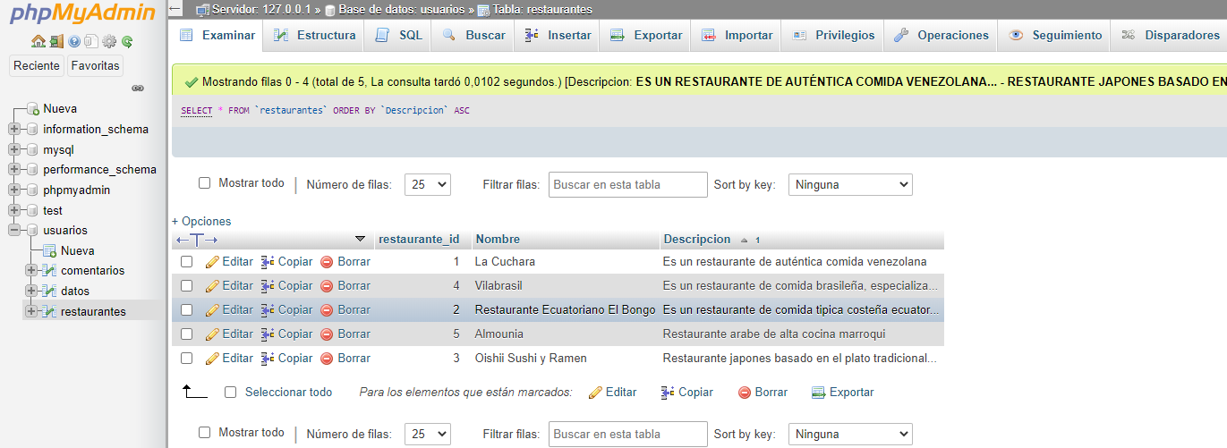

Si el administrador modifica los datos de los restaurantes en la base de datos, en la aplicación se modificarán de manera automática el nombre y descripción del contenido del restaurante seleccionado, pero tendrá que cambiar solamente el nombre en la parte de selección de restaurantes desde el fichero strings.xml.

Fichero strings.xml

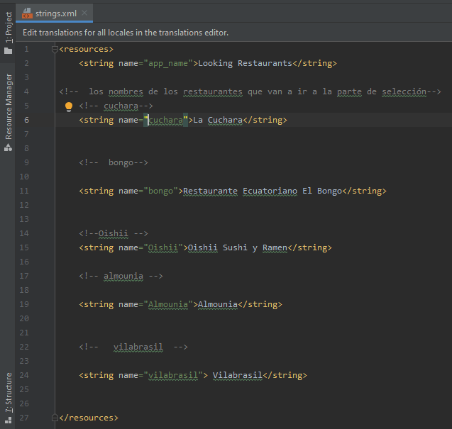

Contenido del restaurante seleccionado

Parte de selección

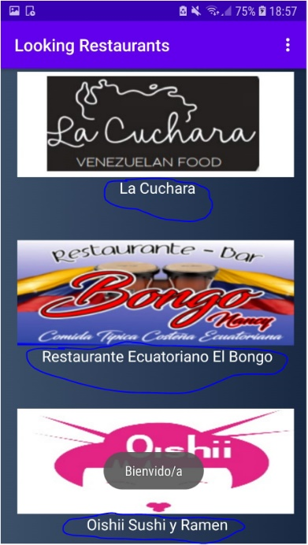

### Administrator Manual:

The administrator will be able to make changes to the database, how to create a record for a new restaurant, modify the name and description of restaurants, or delete a record of restaurants.



If the administrator modifies the restaurant data in the database, the name and description of the content of the selected restaurant will be automatically modified in the application, but you will only have to change the name in the restaurant selection part from the file strings.xml.

File strings.xml



content of the selected restaurant

Selection part

## Seguridad:

* Se van haciendo copias de seguridad tanto de la base de datos como de la aplicación.
* Los usuarios solo podrán poner comentarios y su registro en la base de datos.
* Los admin tendrán permisos de insert y delete de los restaurantes.
* Se evitará inyección de código sql validando los formularios antes de enviarlos a la base de datos.
* El servidor web tendrá copia de seguridad automática.
* Tendremos varios usuarios con permisos diferentes en la base de datos para hacer conexiones con diferentes permisos.
* Las claves de usuarios estarán cifradas.
* Pondremos un SAI por si la luz se va.

# Conclusiones

* El proyecto en si me gusto , puestos que se puso aprueba el nivel que hemos obtenido, lo que si no me a gustado a sido que se tarda mucho el darnos las guías para hacer la documentación.
* Tras la realización de la aplicación puede decir que las partes más complicadas han sido las siguientes:

•El desarrollo de los ficheros php, puesto que no tenía ningún conocimiento previo sobre ellos. Así que recopile información a través de videos para crear su estructura.

•El recibir de la base de datos todos los comentarios de los restaurantes y colocarlos en la aplicación.

# Bibliografía

* <https://tumejormovil.com/sistemas-operativos/>
* <https://www.youtube.com/watch?v=sRD-tsACiVs&feature=youtu.be>
* <https://www.php.net/manual/es/function.mysql-fetch-row.php>